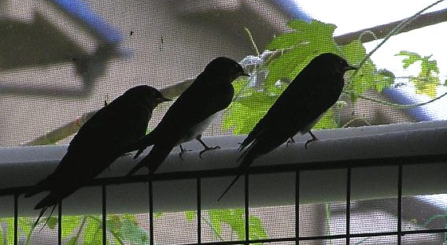
2011 9 sep.
保護ツバメ 勉強中 Photo by お宿さん
